Android应用软件设计

E 4 Multi-thread Programming

学号：SA18225433
姓名：杨帆

报告撰写时间：2018/11/7

主题概述
- 修改E3中的LoginOrRegister代码，当导航到该页面时，使用SharedPreference保存或读取用户登录状态：
- 判断SharedPreference中是否有用户名的记录。如果无。表示用户未曾注册或登录过SCOS，在LoginOrRegister界面中隐藏登录按钮，其他不变。
- 如果SharedPreference中有用户名记录，表示该用户已经注册或登录过SCOS，LoginOrRegister中隐藏注册按钮，并将登录名中默认显示SharedPreference中的用户名值，其他不变。
- 修改LoginOrRegister代码，当用户点击登录时， 按 E 3 中登录规则判断是否通过，如果登录成功则将当前登录名输入框的值写入到SharedPreferences 中的 userName 记录中，另外再写入 loginState 值为1，其他保持不变。

- 修改LoginOrRegister代码，当用户点击注册时，将当前登录名输入框的值写入到 SharedPreferences 中的 userName 记录中，另外再写入loginState 值为 1。其他保持不变。

- 修改LoginOrRegister 代码，当用户点击返回时，判断 SharedPreferences中 是 否 有用 户 名 记 录 ， 如 无 ， 则 保 持 原 功 能 不 变 ； 否 则 在SharedPreferences 写入 loginState 值为 0。

- 修改MainScreen 和 SCOSEntry 代码，参照以上任务，将用户是否登录的判断逻辑改成使用 SharedPreferences 的 loginState 值进行功能实现。
SharedPreference是一种轻量级的数据存储方式，采用键值对的方式进行映射，所保存的数据存放在手机的data/data/package_name/shared_prefs/目录下的xml格式的文件中。使用SharedPreference来保存用户名和密码信息以及登录状态，在进入界面前先判断这三项数据是否为空，若不为空，则从xml文件中读取出来，进行预先的界面操作。

- 新建在 SCOS 的 es.source.code.activity 包中，新建 SCOSHelper.java 类为Activity 子类。该 Activity 中设置 RelativeLayout 布局为：
- 使用 GridView 显示该页面帮助选项：用户使用协议，关于系统， 电话人工帮助短信帮助，邮件帮助
- 当用户点击“电话人工帮助”时，使用 ImplicitIntent 调用系统 app实现自动拨号功能，拨打目标号码为“5554”
- 当用户点击“短信帮助”时，使用 SmsManager 自动发送短信只目标号码“5554”，内容为“test scos helper”。当短信发送完毕后，使用 Toast提示“求助短信发送成功”
- 当用户点击“邮件帮助”时，启动自定义多线程 MailSender 完成邮件发送，邮件内容和标题自定义。当邮件发送完毕后，使用 Handler 接收消息，当消息值为 1 时，使用 Toast 提示“求助邮件已发送成功”
新建一个Help Activity，总体布局为相对布局，使用gridview这个适配器视图来加载用户使用协议，关于系统， 电话人工帮助短信帮助，邮件帮助这几个按钮，电话人工帮助按钮使用Action隐式匹配打开拨号界面，短信帮助SmsManager库发送短信，而邮件帮助需要发送网络请求，那么需要在线程中完成操作。

- 修改 E 3 中 FoodOrderView 代码，使用 AsyncTask 模拟结账功能。当用户点击结账按钮时，启动 AsyncTask，并使用 ProgressBar 实时显示结账进度，要求 AsyncTask 运行 6 秒后模拟完成结账功能。当结账完成后，修改结账按钮为不可点击状态，并使用 Toast 提示用户本次结账金额及积分增加情况。
AsyncTask是异步任务，是android系统提供的处理异步任务的类，可以实现UI线程和后台线程的通信，后台线程执行耗时操作，然后把结果返回到UI线程。结账功能实际中是需要与服务器交互的操作，需要网络连接，因此使用AsyncTask实现。
- 总结 Android 应用开发中，如何提高程序性能和避免 ANR 异常的出现？
提高程序性能从几个方面考虑：
1、界面布局优化，尽量使用优化更好，匹配更好的视图组件，尽量减少视图的层次结构，多使用碎片化布局；
2、耗时操作则使用多线程，缓存数据，延迟加载，提前加载等方法；
3、完善代码本身的语法性能，采用更优的数据结构操作或者存储数据；
4、使用数据库减少缓存，优化SQL语句加快增删该查的速度；
5、适当使用本地代码库，提高运行效率；
6、合理使用虚拟机的内存，减少垃圾回收的次数。
ANR的全名是Application Not Responding，字面意思为程序未响应，经过学习了解到，只有主线程才会产生ANR，ANR发生时必发生了某些输入事件或特定操作，该事件的响应超时了，就会产生ANR，因此要避免ANR的产生：
- 要避免在UI线程中执行耗时的操作，所有的耗时操作都要在线程中完成；
- 线程中获得的结果使用线程通信返回给UI线程，执行更新界面的操作。
- UI线程与工作线程间的通信方式有Activity.runOnUiThread(Runnable)主要用于线程中更新视图，还有AsyncTask机制以及handler机制实现线程间数据通信。
- 在多线程编程中，怎样保证线程安全？
线程安全在三个方面体现：
1.原子性：提供互斥访问，同一时刻只能有一个线程对数据进行操作，（atomic,synchronized）；
2.可见性：一个线程对主内存的修改可以及时地被其他线程看到，（synchronized,volatile）
当一个共享变量被volatile修饰时，它会保证修改的值会立即被更新到主存，当有其他线程需要读取共享变量时，它会去内存中读取新值。
普通的共享变量不能保证可见性，因为普通共享变量被修改后，什么时候被写入主存是不确定的，当其他线程去读取时，此时内存中可能还是原来的旧值，因此无法保证可见性。
更新主存的步骤：当前线程将其他线程的工作内存中的缓存变量的缓存行设置为无效，然后当前线程将变量的值跟新到主存，更新成功后将其他线程的缓存行更新为新的主存地址
其他线程读取变量时，发现自己的缓存行无效，它会等待缓存行对应的主存地址被更新之后，然后去对应的主存读取最新的值。
3.有序性：在JMM中，允许编译器和处理器对指令进行重排序，但是重排序过程不会影响到单线程程序的执行，却会影响到多线程并发执行的正确性，因此代码的排列顺序也要遵循一定的重排规则。（happens-before原则）。

假设
本应用总体目标是实现一款订餐软件，用来代替传统纸质订餐和电话订餐。
本次为第四次作业，第一部分主要实现SharedPreference的应用，包括使用SharedPreference保存用户名和密码信息，判断是否保存了用户名和密码信息，对登录和注册按钮做隐藏操作，并且对登录状态做保存，第二部分为SCOSHelp activity的编写，包括适配器视图的使用，布局5个按钮到activity中以及监听事件的设置，第三部分为多线程的使用在发送邮件功能中由于会使用到网络请这样的延时操作，需要开辟一个工作线程来发送邮件，将发送结果返回给UI线程然后告知用户是否发送成功，而要完成模拟结账功能也是一个向服务器发送请求的功能，也需要使用线程来完成，因此开启线程使用android提供的AsyncTask类，在其提供的线程方法中完成发送邮件和结账的异步操作。

实现或证明
- Github:
https://github.com/saaaaaail/SCOSe5_handler_message.git
- APK：
无
3. 修改E3中的LoginOrRegister代码，当导航到该页面时，使用SharedPreference保存或读取用户登录状态：
- 判断SharedPreference中是否有用户名的记录。如果无。表示用户未曾注册或登录过SCOS，在LoginOrRegister界面中隐藏登录按钮，其他不变。
首先从SharedPreference工具类获得user对象，然后判断user对象是否为null，如果为null，表示用户未注册或登录，然后隐藏登录按钮。
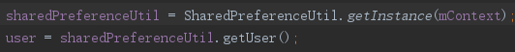
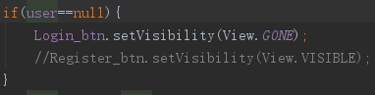
- 如果SharedPreference中有用户名记录，表示该用户已经注册或登录过SCOS，LoginOrRegister中隐藏注册按钮，并将登录名中默认显示SharedPreference中的用户名值，其他不变。
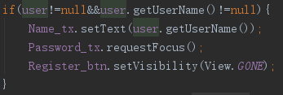
- 修改LoginOrRegister代码，当用户点击登录时， 按 E 3 中登录规则判断是否通过如果登录成功则将当前登录名输入框的值写入到SharedPreferences 中的 userName 记录中，另外再写入 loginState 值为1，其他保持不变。
创建User对象，同时使用set方法保存输入框中的用户名，使用SharedPreference保存User对象和登录状态loginstatus。
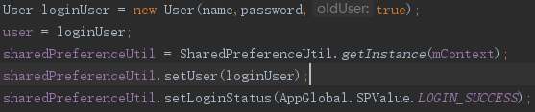

- 修改LoginOrRegister代码，当用户点击注册时，将当前登录名输入框的值写入到 SharedPreferences 中的 userName 记录中，另外再写入loginState 值为 1。其他保持不变。
点击注册与登录的功能相同。
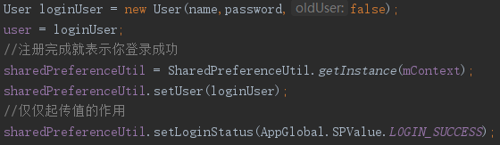

- 修改MainScreen 和 SCOSEntry 代码，参照以上任务，将用户是否登录的判断逻辑改成使用 SharedPreferences 的 loginState 值进行功能实现。
之前使用intent传值判断是否登录，现在从SharedPreference中获得登录状态值，判断是否为登录状态。如果登录成功则添加点餐和订单按钮。
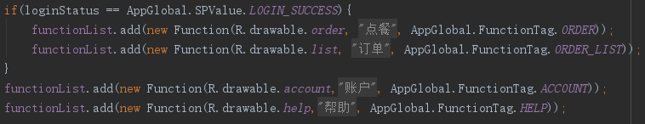
- 新建在 SCOS 的 es.source.code.activity 包中，新建 SCOSHelper.java 类为Activity 子类。该 Activity 中设置 RelativeLayout 布局为：
- 使用 GridView 显示该页面帮助选项：用户使用协议，关于系统， 电话人工帮助短信帮助，邮件帮助
Gridview为适配器视图，需要创建适配器来布局按钮。新建HelpAdapter类继承自BaseAdapter重写四个基本方法：
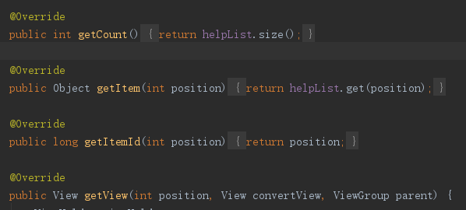
其中getView方法，用来布局视图中的组件的属性状态以及点击监听事件。
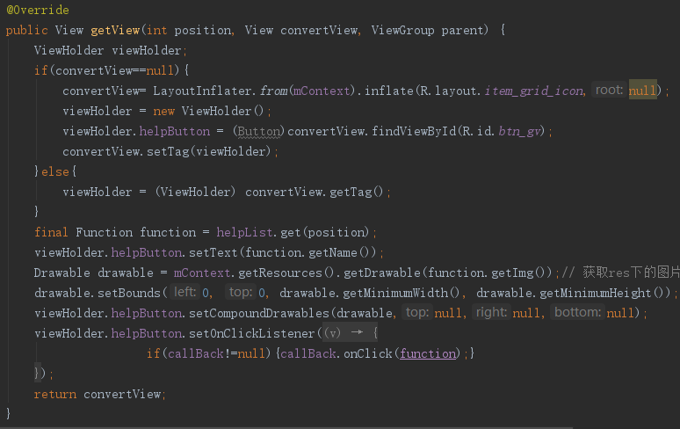
编写SCOSHelp activity，添加按钮的list数据，
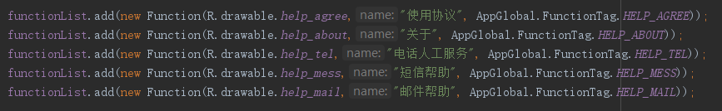
打开适配器，传入list，
实现adaptet的点击监听事件的回调接口，用以实现点击按钮跳转的功能，
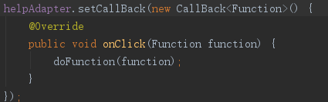
最后使用gridview视图关联适配器，
- 当用户点击“电话人工帮助”时，使用 ImplicitIntent 调用系统 app实现自动拨号功能，拨打目标号码为“5554”
系统拨号的Action为“android.intent.action.DIAL”，创建Intent，隐式调用拨号功能，
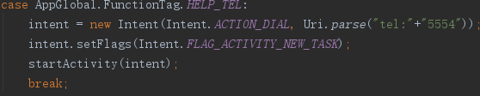

- 当用户点击“短信帮助”时，使用 SmsManager 自动发送短信只目标号码“5554”，内容为“test scos helper”。当短信发送完毕后，使用 Toast提示“求助短信发送成功”
SmsManager短信管理器是android提供的服务，能快速实现发短信的功能，
- 当用户点击“邮件帮助”时，启动自定义多线程 MailSender 完成邮件发送，邮件内容和标题自定义。当邮件发送完毕后，使用 Handler 接收消息，当消息值为 1 时，使用 Toast 提示“求助邮件已发送成功”
发送邮件为网络服务需要在线程中完成因此单独构建一个工具类MailUtil，单例模式保证该类只有一个实例，在其中创建内部类MailTask继承AsyncTask来实现异步操作，实现该类对本应用而言只需重写两个方法，doInBackground方法为工作线程中执行，onPostExecute方法为UI线程中的回调方法，用以获得线程中执行的返回结果，
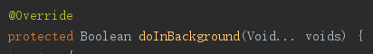
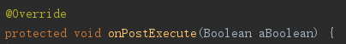
实现发邮件功能使用的是javax.mail的扩展包，包括加载配置文件，设置服务器信息，设置验证信息，根据配置获得会话对象，根据会话对象获得message对象，在message中设置邮件数据的信息，最后使用trandport对象连接smtp服务器，设置发件邮箱的授权码，发送邮件，
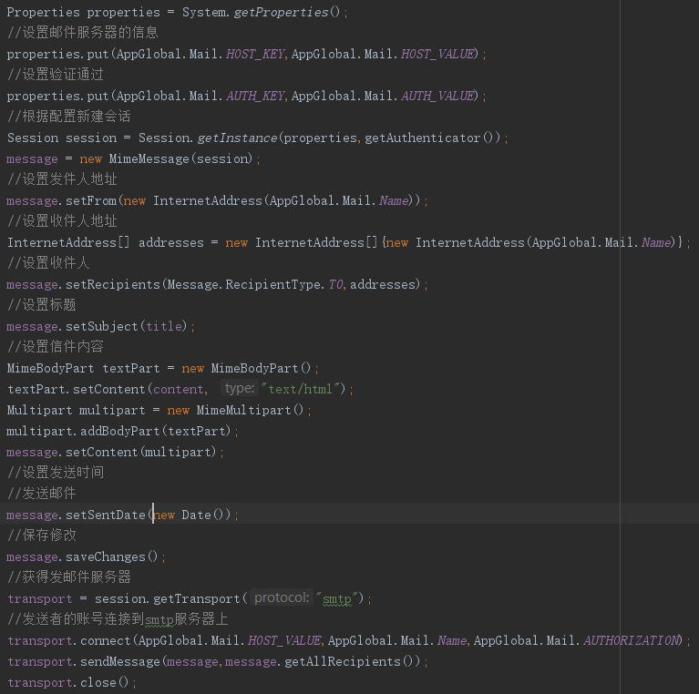
- 修改 E 3 中 FoodOrderView 代码，使用 AsyncTask 模拟结账功能。当用户点击结账按钮时，启动 AsyncTask，并使用 ProgressBar 实时显示结账进度，要求 AsyncTask 运行 6 秒后模拟完成结账功能。当结账完成后，修改结账按钮为不可点击状态，并使用 Toast 提示用户本次结账金额及积分增加情况。
结账功能也是网络请求服务，因此即使是模拟也需要在工作线程中完成结账的请求功能，由于要使用到AsyncTask类，因此还是额外创建了一个工具类PayUtil，实现一个内部类继承AsyncTask，由于要使用progressbar实时显示结账进度，所以要重写四个方法，第一个方法为onPreExcute，在UI线程中执行，用以设置进度条可见，并初始化值为0，
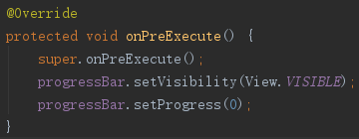
第二个方法为doInBackground，在工作线程中执行，用以计算订单食物总金额，并清空订单食物列表，同时使用for循环调用onProgressUpdate方法更新进度条的值，最后返回总金额给UI线程，
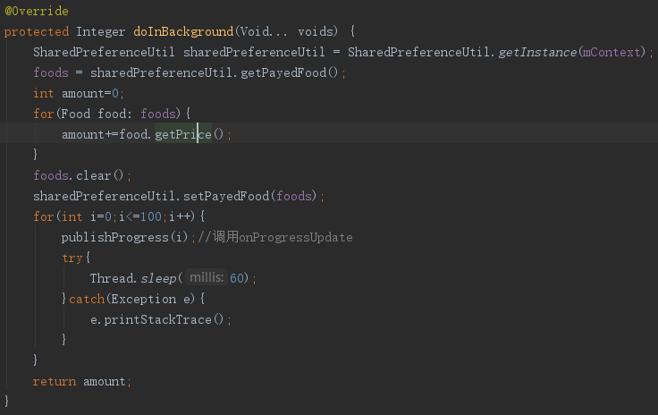
第三个方法为onProgressUpdate方法，用以在UI线程中更新进度条的值，
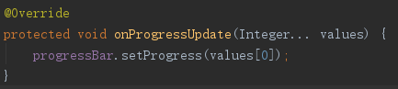
第四个方法为onPostExecute，在UI线程中执行，当工作线程执行完后在该方法中获得返回值，并toast通知用户付款成功，初始化进度条，
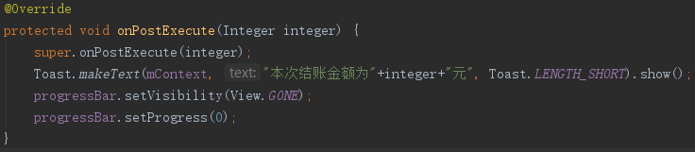
最后在FoodOrderView中的结账按钮点击事件中创建工具类实例实现结账功能，
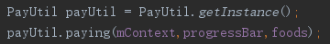

界面展示部分：

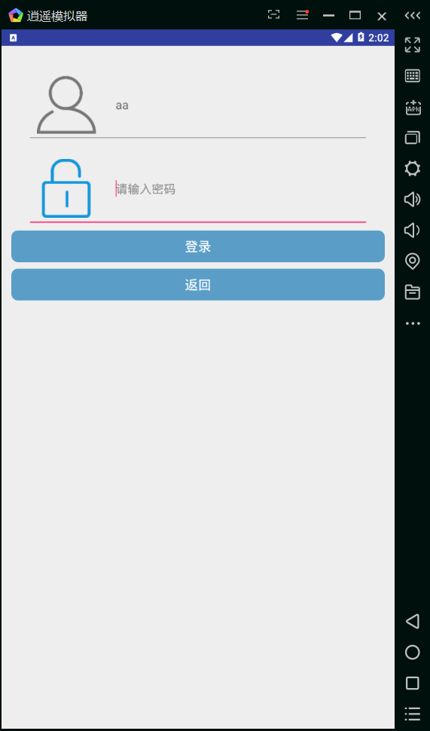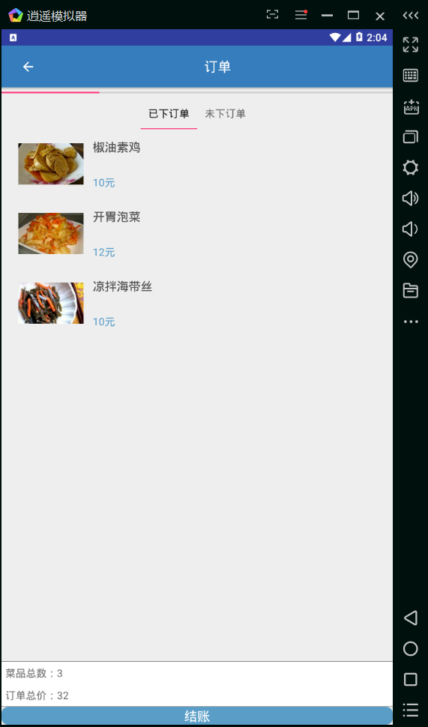
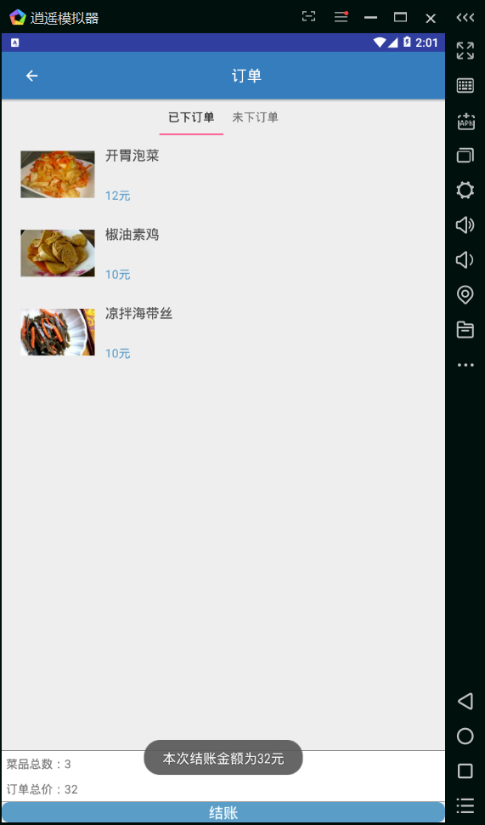

4.结论
对主题的总结，结果评论，发现的问题，或你的建议和看法。如Android程序调试方法之间的优缺点比较（文字、图标、代码辅助等）
本次练习使用了SharedPreference来快速存储数据并随时读取数据，来保证当用户登录后判断用户的登录状态，并随时获取用户名和密码信息，并且使用了SharedPreference来保存food信息，并创建了SCOS的帮助界面，再次使用Gridview+BaseAdapter实现了九宫格按钮的加载，学会了使用Action隐式调用来实现拨号功能，学会了使用android提供的SmsManager类来快速发送短信，学会了使用AsyncTask来进行异步操作，了解了其重写方法工作线程，学会了使用javaxMail扩展包来实现邮件的发送，学会了使用Progressbar+AsyncTask实现进度条的实时加载。
碰到的问题如下：
第一个问题为，发送邮件报异常：javax.mail.MessagingException: Unknown SMTP host: smtp.163.com;
此为邮件服务地址解析存在问题，无法找到该邮件地址对应的ip，因此手动ping一下该地址，
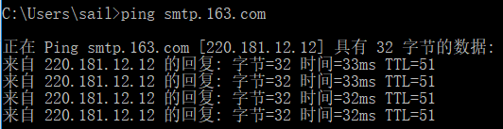
获得其ip地址，并修改smtp.163.com-->220.181.12.12,
第二个问题为，javamail验证失败Authentication failed：
由于要使用POP3/SMTP服务时都会要求输入一个授权码，因此需要到邮件官网去打开SMTP服务，并获得授权码，
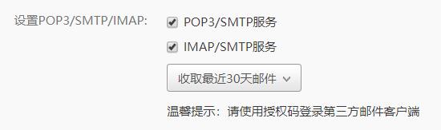
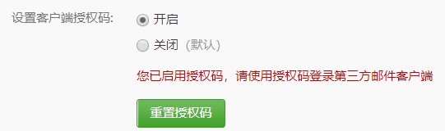
在连接smtp服务器的时候，附带授权码，

第三个问题为，创建完dialog，发送完邮件后报异常：xxxActivity has leaked window com.android.internal.policy.impl.PhoneWindow$DecorView
当这个异常原因是所创建的Dialog组件溢出了，因此在发送邮件的点击监听事件中调用:

第四个个问题为，成功发送完一次邮件，再次点击“邮件帮助”按钮后报异常：java.lang.IllegalStateException: The specified child already has a parent.
这个异常原因仍然是组件冲突，由于自定义的dialog包含一个视图，其父控件为LinearLayout，因此仅仅dismissDialog不够还需要判断dialog的父视图是否存在，若存在获得其父视图，并remove掉，具体操作如下：
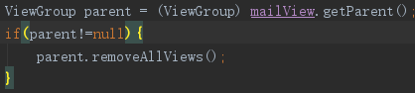

5.参考文献
- Android GridView实现桌面效果
- Android基础入门教程——2.4.9 GridView(网格视图)的基本使用
- github:参考潘梦泽学长代码书写风格，使用其食品图片资源，修改并使用其部分布局资源
- 安卓使用SmsManager实现短信发送
- Android 后台发邮件
- android 发送邮件--实现 send email for android
- Dev-Wiki/MailSender
- 基于AlertDialog和Dialog这两个类封装的多种弹出框样式
- Android 实现多个输入框的对话框
- Android在Dialog对话框中添加输入框
- javamail验证失败Authentication failed的原因以及解决办法
- [Android开发-异常]xxxActivity has leaked window com.android.internal.policy.impl.PhoneWindow$DecorView
- android两种方式获取AsyncTask返回值
- android fragment的页面返回刷新数据
- ProgressBar + AsyncTask （普通的进度条）10秒后完成

